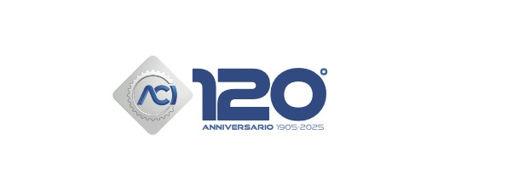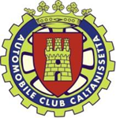

Automobile Club Caltanissetta

Si dichiara che nell’anno 2024, non è stato bandito alcun concorso.

Il Direttore
Dott. Giuseppe Sicari

